Introduction

Les SGBD contemporains

Système de Gestion de Base de Données

Il existe divers types de SGBD, mais les plus répandus de nos jours sont sans aucun doute les SGBD dit « relationnel ». Ces derniers introduisent deux éléments cruciaux qui les diffèrent des autres types de système :

- L’utilisation de « tables » pour stocker les données
- L’identification des enregistrements à l’aide de clefs (primaires et étrangères)

L’évolution des SGBD semble s’orienter vers une approche objet, d’où l’apparition de certaines technologies comme les SGBDRO (Relationnel objet) et les SGBDOO (Orienté objet) mettant l’emphase sur le stockage des « objets » logiciels en tant que données brutes.

Bien que ces technologies émergent depuis 2001 environ, la plupart des SGBDRO utilisent une approche XML qui devient un standard de plus en plus populaire.

Support SQL

Comme vous l’avez étudié lors du premier cours de bases de données, le langage SQL est utilisé par les SGBD contemporains. Il existe plusieurs versions qui furent leur apparition au cours des années et du développement des technologies. De plus, il existe aujourd’hui diverses versions modernes de ce langage, selon les produits commerciaux utilisés.

Le nom SQL provient à l’origine du langage « Sequel » développé par IBM qui fut commercialisé sous le nom SQL en 1981.

Norme SQL : Puisqu’il existe différente version, la norme SQL spécifie ce que devrait comporter le langage de façon à unifier l’utilisation du langage et de ce qu’il permet de faire.

Standard SQL : Ensemble de règles techniques qui précisent « comment » devrait être implantée la norme par les fabricants.
Connectivité aux BD

Les SGBD contemporains utilisent des « interfaces » leur permettant d’effectuer la connexion entre la base de données et une application cliente. Il est ainsi possible de séparer la gestion et le stockage des données de l’application qui les utilisent.

ODBC (Open Database Connectivity)

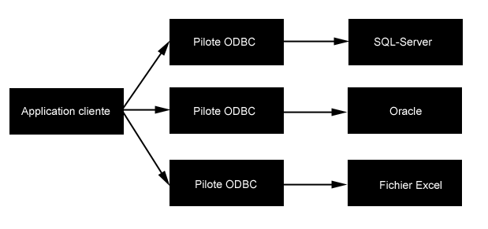
Le pilote ODBC :

- Établit la connexion (le lien)
- Transmet les commandes SQL avec transformation des instructions
- Traduit les commandes SQL si la source ne connaît pas SQL


Note

Windows offrent un gestionnaire de pilotes ODBC dans « outils d’administration » du panneau de configuration. Ce gestionnaire permet de vérifier quels pilotes sont installés sur le système et d’en ajouter ou supprimer au besoin.

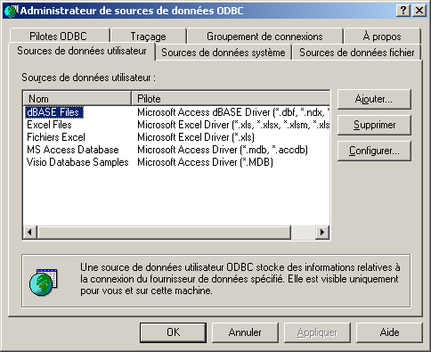

SQL-Server : Généralités

Historique

SQL-Server est un descendant direct du development du SGBD SysBase. (voir wiki)

Caractéristiques

L’architecture de SQL-Server comprend trois composantes majeures :

- SQLOS : Cette composante prend en charge les fonctions normalement réservées au système d’exploitation. Puisque SQL-Server possède des besoins très particuliers en termes de mémoire et de performance, SQLOS s’occupe lui-même de la gestion des fils concurrents et de la mémoire.

- L’engin relationnel : Implémente les fonctions de gestion de base de données relationnelles, telles que la gestion des index, des tables et des processus pour acquérir et transmettre les données.

- La couche « protocole » : Responsable des interfaces de SQL-Server. Locales ou distantes, toutes les commandes envoyées à SQL-Server sont traitées par les fonctions contenues dans cette composante.

SQL-Server comprend une très grande capacité de stockage :

SQL Server Database Engine object | Maximum sizes/numbers SQL Server (32-bit) | Maximum sizes/numbers SQL Server (64-bit)
Batch size¹ | 65,536 * Network Packet Size | 65,536 * Network Packet Size
Bytes per short string column | 8,000 | 8,000
Bytes per GROUP BY, ORDER BY | 8,060 | 8,060
Bytes per index key² | 900 | 900
Bytes per foreign key | 900 | 900
Bytes per primary key | 900 | 900
Bytes per row⁸ | 8,060 | 8,060
Bytes per varchar(max), varbinary(max), xml, text, or image column | 2^31-1 | 2^31-1
Characters per ntext or nvarchar(max) column | 2^30-1 | 2^30-1
Clustered indexes per table | 1 | 1
Columns in GROUP BY, ORDER BY | Limited only by number of bytes | Limited only by number of bytes
Columns or expressions in a GROUP BY WITH CUBE or WITH ROLLUP statement | 10 | 10
Columns per index key⁷ | 16 | 16
Columns per foreign key | 16 | 16
Columns per primary key | 16 | 16
Columns per base table | 1,024 | 1,024
Columns per SELECT statement | 4,096 | 4,096
Columns per INSERT statement | 1,024 | 1,024
Connections per client | Maximum value of configured connections | Maximum value of configured connections
Database size | 524,258 terabytes | 524,258 terabytes
Databases per instance of SQL Server | 32,767 | 32,767
Filegroups per database | 32,767 | 32,767
Files per database | 32,767 | 32,767
File size (data) | 16 terabytes | 16 terabytes
File size (log) | 2 terabytes | 2 terabytes
Foreign key table references per table⁴ | 253 | 253
Identifier length (in characters) | 128 | 128
Instances per computer | 50 instances on a stand-alone server for all SQL Server editions except for Workgroup Edition. Workgroup Edition supports a maximum of 16 instances.  SQL Server supports 25 instances on a failover cluster. | 50 instances on a stand-alone server.  25 instances on a failover cluster.
Length of a string containing SQL statements (batch size)¹ | 65,536 * Network packet size | 65,536 * Network packet size
Locks per connection | Maximum locks per server | Maximum locks per server
Locks per instance of SQL Server⁵ | Up to 2,147,483,647 | Limited only by memory
Nested stored procedure levels⁶ | 32 | 32
Nested subqueries | 32 | 32
Nested trigger levels | 32 | 32
Nonclustered indexes per table | 249 | 249
Parameters per stored procedure | 2,100 | 2,100
Parameters per user-defined function | 2,100 | 2,100
REFERENCES per table | 253 | 253
Rows per table | Limited by available storage | Limited by available storage
Tables per database³ | Limited by number of objects in a database | Limited by number of objects in a database
Partitions per partitioned table or index | 1,000 | 1,000
Statistics on non-indexed columns | 2,000 | 2,000
Tables per SELECT statement | 256 | 256
Triggers per table³ | Limited by number of objects in a database | Limited by number of objects in a database
UNIQUE indexes or constraints per table | 249 nonclustered and 1 clustered | 249 nonclustered and 1 clustered
User connections | 32,767 | 32,767
XML indexes | 249 | 249

Voici une comparaison qui devrait vous donner une bonne idée de la capacité de SQL-Server

Taille maximum d’une bd en MS-Access : 2GB
Taille maximum d’une bd en SQL-Server : Environ un million de TB (1 Exabytes)
MS-Access stocke tout le contenu de ses bases de données dans un seul fichier de format .mdb. Ce dernier contient les tables, les requêtes, les formulaires, etc.

SQL-Server utilisent pour sa part 2 fichiers distinct pour stocker chacune des bases de données.

MaBd.MDF | Le fichier de données contenant les tables ainsi que les index.
MaBd.LDF | Journal des activités sur la base. (Log)

De plus, SQL-Server est une plateforme multiprocesseur, capable de prendre avantage de l’exécution parallèle des processus dans plusieurs processeurs concurrents.

Selon le système d’exploitation, la sous-version de SQL-Server et le type de processeurs utilisés, le nombre maximum peut changer.

Intégrité référentielle et cohérence des données

SQL-Server implante toutes les contraintes définies dans SQL2, c’est-à-dire les contraintes que vous apprirent lors de votre précédent cours de base de données.

De plus, SQL-Server offre un mécanisme sophistiqué de récupération des données suite à des pannes.

- Sauvegardes et restauration de BD
- Journalisation des évènements

Accès concurrentiel aux données

SQL-Server effectue la gestion en temps réel des accès concurrentiel (simultanés) aux données sans perte de cohérence ou d’intégrité référentielle. Ce contrôle utilise un verrouillage intelligent des ressources telles que :

- La BD
- Les tables
- Un enregistrement
- Une plage de valeurs
- Un index

Gestion de la sécurité d’accès

Puisque ce SGBD permet principalement à plusieurs usagers d’utiliser la même base de données simultanément, il est important d’avoir un bon système de sécurité.

- Permet l’authentification auprès du système d’exploitation lui-même (mot de passe)
- Contient un système de groupes et d’usagers avec droits et privilèges.

Services

Nous avons déjà vu que SQL-Server est composé de trois grandes composantes, mais ces dernières ne sont pas visibles du point de vue de l’utilisateur (vous), il s’agit plutôt du fonctionnement de son architecture interne.

Les diverses fonctions offertes aux usagers ainsi qu’aux autres logiciels devant interagir avec SQL-Server sont comprises sous forme de « Services ». Chacune de ces derniers prend en charge un certain aspect de l’interaction entre le SGBD est les usagers ou autres systèmes.

Le gestionnaire de services

Il est possible d’accéder au gestionnaire de services de SQL-Server via le sous-menu des outils de configuration de ce dernier. Il existe deux liens vers le même gestionnaire, l’un en français et l’autre en anglais.

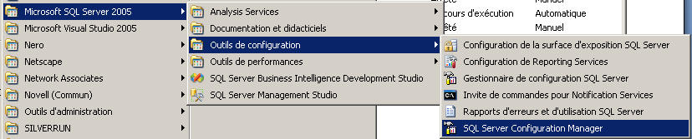

Voici l’écran du gestionnaire de services, il s’agit en fait du gestionnaire de configuration mais il comprend entre-autre la rubrique pour les différentes services de SQL-Server.

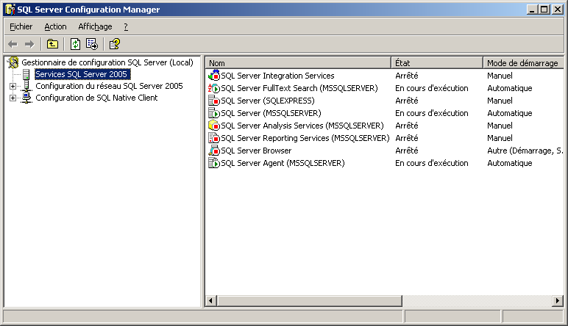
Veuillez constater que les services peuvent être en mode « Arrêt » ou en « Cours d’exécution ». Bien entendu, si l’on tente d’utiliser un service qui n’est pas présentement en cours d’exécution, nous recevrons un message d’erreur de la part de SQL-Server.

Afin de démarrer un service qui est en arrêt, il suffit d’effectuer un clique-droit sur ce dernier et de choisir la commande « Démarrer » du menu contextuel.

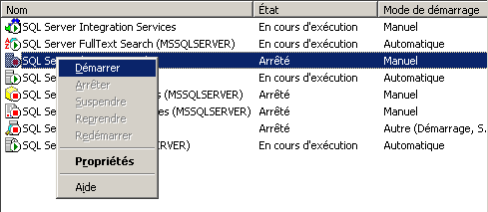

Le SGBD tentera alors de démarrer le service ce qui peut prendre quelques instants selon le service choisi :

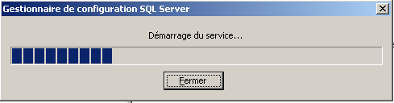

Notez également que chaque service possède un mode de démarrage, précisant si ce service doit être manuellement démarré sur demande de l’usager ou automatiquement au démarrage du système. Le mode « autre » est réservé pour certains services demandant un démarrage automatique en réponse à un évènement comme une connexion réseau par exemple.
Description des services

SQL Server Integration Services

Les services d’intégration de SQL-Server sont un ensemble de fonctions offrant une plateforme de développement pour les entreprise désirant construire des solutions sur mesure telle que :  - Fusion de données provenant de sources hétérogènes.  - Peupler des magasins de données  - Nettoyer et standardisé les données | 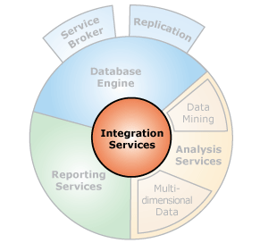
SQL Server FullText Search

Service de comparaison de chaînes de caractères avancés permettant de comparer des chaînes à des listes de mots et d’expression rapidement et très efficacement.

SQL Server Express

Essentiellement un mini SQL-Server avec des spécifications beaucoup moins élevées pouvant être utilisé sur des serveurs de moindre puissance pour des petites solutions technologiques.

SQL Server

L’engin principal de SQL-Server, doit être démarré pour utiliser les fonctions du SGBD.

SQL Server Analysis Services

Ensemble d’outils puissants permettant l’analyse des données afin de faire du « data mining »  Il s’agit essentiellement d’un module permettant de trouver des données pertinentes à un problème ou une situation dans une grosse base de données. | 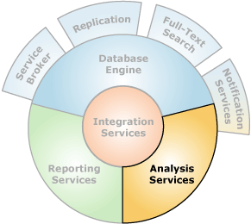

SQL Server Reporting Services

Services permettant de générer des rapports divers sur les données, l’accès aux données et l’utilisation du SGBD par les utilisateurs. Particulièrement utile pour produire des statistiques utilisées par les experts pour modifier le système.

SQL Server Browser

Service Windows qui écoute pour des requêtes aux ressources de SQL-Server et fournit l’information requise sur à propos du système sur demande. Il contribue aux actions suivantes :

- Obtenir la liste des serveurs disponibles
- Se connecter à la bonne instance de serveur
- Se connecter à une connexion administrative

SQL Server Agent

Service permettant de planifier des tâches administratives sur le serveur. Chaque tâche contient plusieurs étapes prises en charge par l’agent lors de son exécution. L’agent peut rouler les tâches prévues selon un horaire fixe, comme par exemple effectuer la sauvegarde d’une bd à toutes les semaines.

NOTE :

Les services décrits ci-dessus sont ceux de la version 2008 de SQL-Server. Les différentes versions de SQL-Server ne possèdent pas toutes la même architecture au niveau des services.

Par exemple, dans la version SQL-Server 2000, il n’existe aucun « Integration Services » et ces fonctions sont plutôt incluses dans un autre service qui à maintenant disparu (Distributed Transaction Coordinator)

Il n’est pas assuré que vous travaillerez plus tard avec les versions les plus récentes des outils, il est donc bon à savoir qu’une certaine adaptation est nécessaire d’une version à l’autre.

Les applications cliente de SQL-Server

Vu son architecture distribuée sous forme de services, il est nécessaire d’utiliser des applications dites « cliente » pour effectuer la gestion de notre système. Chacune de ces applications communique avec un ou plusieurs des services ci-dessus afin d’effectuer les tâches demandés par l’administrateur.

Ces applications fournissent tout simplement une interface graphique permettant de lancer aisément les commandes des services sans devoir connaître toutes les commandes par cœur.

Ces applications utilisent également un pilote ODBC pour se connecter à SQL-Server de la même façon que vos applications cliente se connecteront.

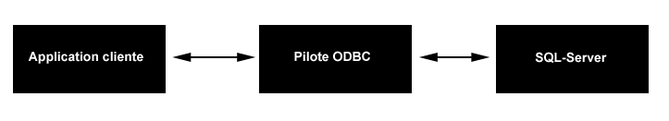
SQL Server Configuration Manager

Nous avons déjà vu le gestionnaire de configuration de SQL-Server permettant de contrôler le démarrage des services mais aussi de spécifier des protocoles réseau activés sur le système.

Vous aurez parfois à utiliser cette application pour redémarrer des services interrompus ou effectuer un « reboot » de votre instance de SQL-Server.

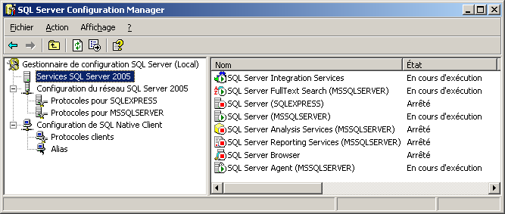
Gestionnaire de configuration du « Reporting Services »

Cette application prend en charge la configuration du service de génération de rapports pour SQL-Server. L’on doit spécifier à quelle instance de SQL-Server l’on désire se connecter pour ensuite spécifier une série de détails tel que les dossiers ou devront être généré les rapports.

Nous n’utiliserons pas ce service ni cette application lors de notre session.

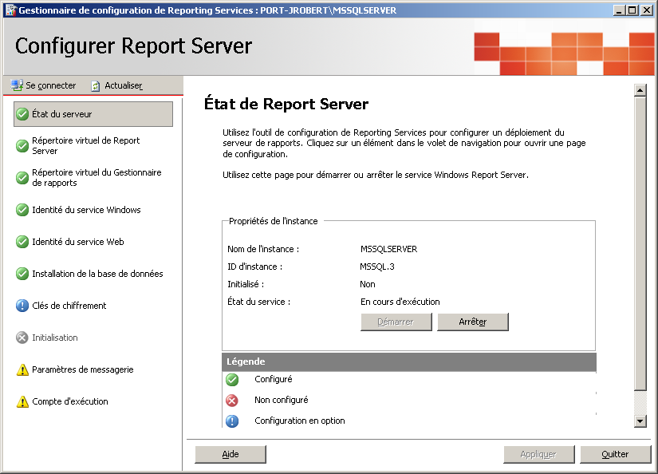

Database Engine Tuning Advisor

Cette application aide l’administrateur à créer un ensemble optimal d’index pour l’engin relationnel de SQL-Server. Permet d’analyser la charge de travail du serveur et de créer diverses mécanismes pour accélérer son fonctionnement et réduire le gaspillage de ressources.

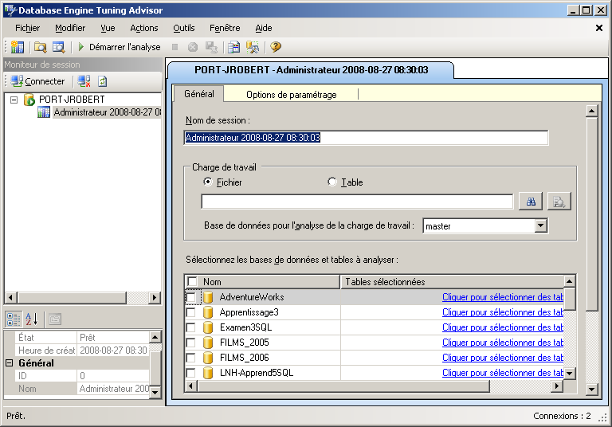

Nous n’utiliserons pas cette application pendant notre session.
SQL Server Profiler

Cette application est une interface graphique de la commande SQL Trace permettant de surveiller en temps réel une instance de l’engin d’une base de données ou du service d’analyse. C’est l’équivalent d’un débugger dans un environnement de programmation, nous permettant de voir étape par étape l’exécution d’une tâche.

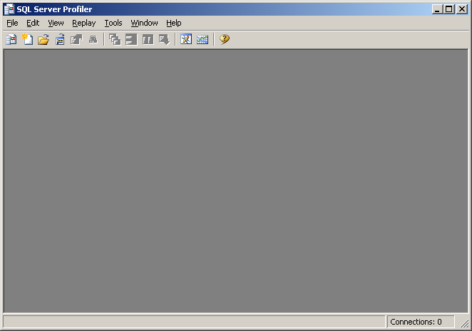

Nous n’utiliserons pas cette application pendant la session.
SQL-Server Business Intelligence Development Studio

Il s’agit en fait d’une version de Visual Studio que vous connaissez livrée avec des librairies supplémentaires relative à SQL-Server et ses services. L’interface demeure la même que celle que vous être habituer d’utiliser pour faire vos projets de programmation.

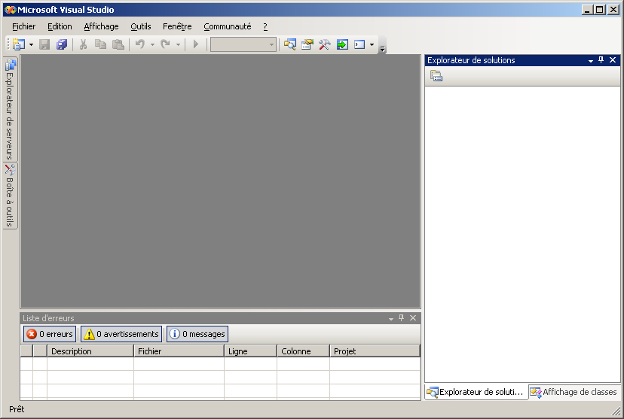

Vous aurez à utiliser cette application lors de la deuxième partie de la session afin de programmer votre interface cliente qui se connectera à SQL-Server.
SQL-Server Management Studio

Cette application représente l’interface principale avec laquelle l’administrateur peut gérer son SGBD. Le studio de gestion permet de visionner tous les objets présents dans l’instance du serveur telles que les tables, les procédures stockées, les objets systèmes et bien plus.

Dans les versions antérieures de SQL-Server, les fonctions de cette application étaient séparées et distribuer dans plusieurs applications outils telles que celles décrites plus haut. Le studio rassemble maintenant l’ensemble des fonctionnalités nécessaire à gérer les bases de données.

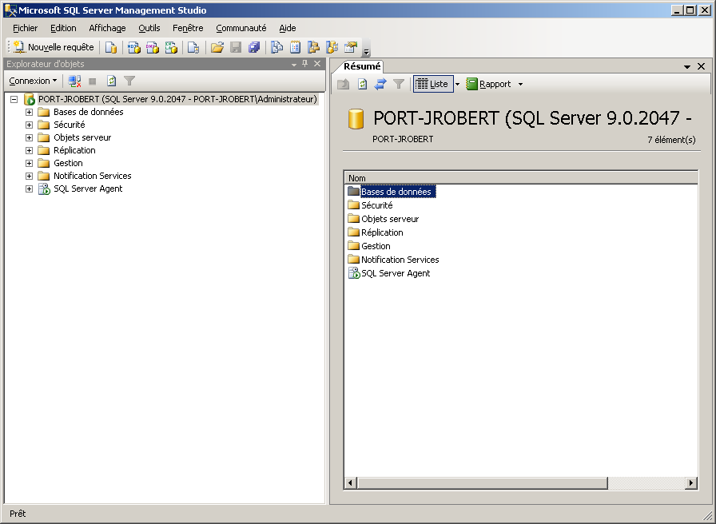

C’est l’application que vous utiliserez le plus pendant la session et qui nous servira de principal point d’étude.

Installation et connexion à SQL-Server

SQL-Server est une application serveur résidant en mémoire d’un système équipé d’une version serveur de Windows. Il est possible d’installer plusieurs instances de SQL-Server sur la même machine. Il est donc important de différencier le concept de serveur physique (la machine elle-même) et le serveur logiciel (l’instance de SQL-Server). Le même serveur physique peut donc contenir plusieurs serveurs logiciels de SQL-Server qui peuvent être de différentes versions.

Dans le laboratoire, chaque poste possède une instance de SQL-Server 2008 identifiée par le numéro du local ainsi que le numéro du poste. Je vous conseille fortement de vous approprier un poste et par la même occasion un serveur SQL-Server.

Démarrage et connexion

Avant de démarrer une application cliente, l’on doit s’assurer que l’instance de notre server SQL-Server 2008 est bien en cours d’exécution, pour ce faire, il suffit de lancer le gestionnaire de configuration et de vérifier si le service « SQL-Server » est démarrer, dans le cas contraire, l’on doit le démarrer manuellement.

Une fois cette étape complétée, l’on peut démarrer une application cliente, comme le studio de gestion par exemple.

Les applications doivent toujours connaître l’instance du serveur à laquelle l’on désire se connecter, ainsi que le service que l’on désire utiliser :

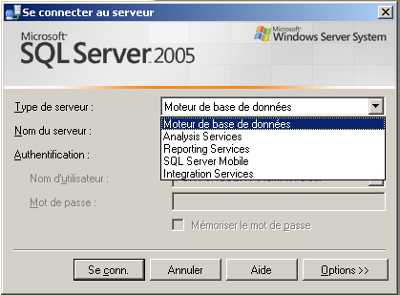

Ci-dessus, le choix du moteur de base de données comme service lors du démarrage du studio de gestion.
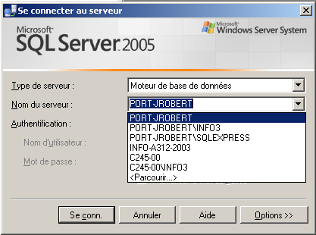

Ensuite, l’on choisi l’instance désirée de SQL-Server parmi les serveurs visibles.

Questionnement :

Selon-vous quel service est responsable de nous fournir cette liste?

Serveur de test

Il n’est pas rare qu’un administrateur installe une instance supplémentaire de SQL-Server sur la même machine afin de faire des tests en s’assurant de ne pas déstabiliser la véritable instance. Puisque nous n’avons pas les droits d’installation dans le laboratoire, je vous conseille de vous approprier un deuxième poste si possible qui vous servira d’environnement de test.

